**OA Y CONTENIDOS CONCEPTUALES**

|  |  |
| --- | --- |
| **CURSO** | Séptimo básico |
| **SEMANA** | Del 08 hasta el 12 de Junio. (Semana 10) |
| **ASIGNATURA** | Inglés |
| **PROFESOR** | Constanza Caneo Zamora |

|  |  |
| --- | --- |
| **OBJETIVO (S) DE APRENDIZAJE** | **OBJETIVO (S) DE LA CLASE** |
| **OA 14** Escribir, de acuerdo a un modelo y con apoyo de lenguaje visual, textos no literarios con el propósito de compartir información en torno a los temas del año. | * To review vocabulary related to hobbies and free time activities through an English worksheet. |
| **CONTENIDO** | **HABILIDADES** |
| * **Hobbies and Free time activities.** * **Listen to music – go out with friends- watch TV- Playing video games** | * **Reconocer** * **Demostrar** * **Aplicar** * **Recordar** |

**Indicaciones**

* Estimado estudiante en esta clase continuaremos estudiando las actividades que realizamos en nuestro tiempo libre: Watch TV – Listen to music – playing video games- playing board games- swimming.
* Para realizar esta guía de trabajo puedes utilizar el material entregado en semana anterior ( Vocabulario sobre las actividades en nuestro tiempo libre)

* Al final de esta guía te encontrarás con una AUTOEVALUACIÓN la cual debes contestar.
* No olvides que si tienes alguna dificultad o duda puedes escribir a mi correo o Whatssap: [**constanza.caneo@colegio-patriciomekis.cl**](mailto:constanza.caneo@colegio-patriciomekis.cl) **o +56972353456.**

**ENGLISH WORKSHEET**

**7th   GRADE OF PRIMARY SCHOOL**

|  |  |  |
| --- | --- | --- |
| **Student Name** |  | **Grade:** 7th grade |
| **Date:** Week 10 |
| **Unit: 1** | *“Feelings and Opinions”* | |

1. **Look at the pictures and write with the correct name of each activity. ( Mira las imagines y escribe el nombre de cada actividad)**

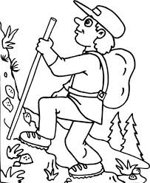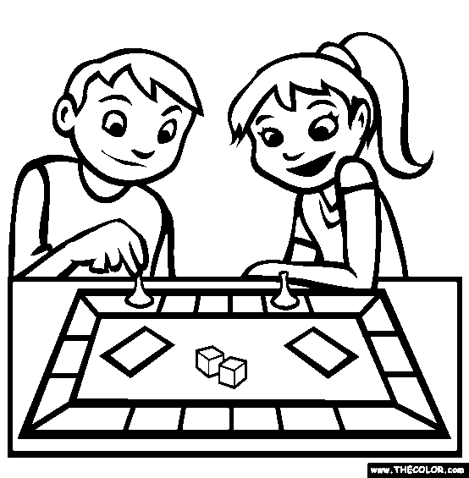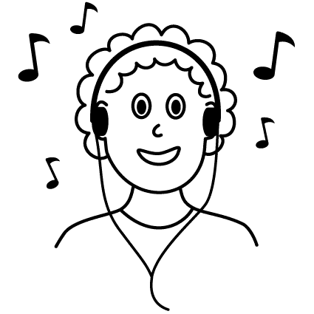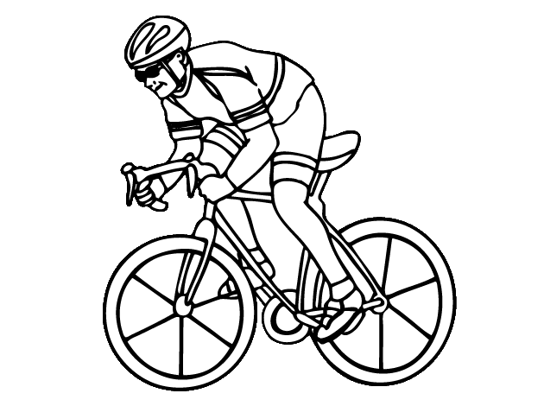

**_______________ ________________ _______________ _______________**

1. **Write at least 5 free time activities that you usually do. ( Escribe al menos 5 actividades que tu realizas en tu tiempo libre) (Usa el vocabulario entregado en semanas anteriores)**
2. **______________________________________**
3. **______________________________________**
4. **______________________________________**
5. **______________________________________**
6. **______________________________________**

**HOMEWORK**

1. **Find the free time activity vocabulary in the following word search puzzle. ( Busca las palabras en la siguiente sopa de letras)**

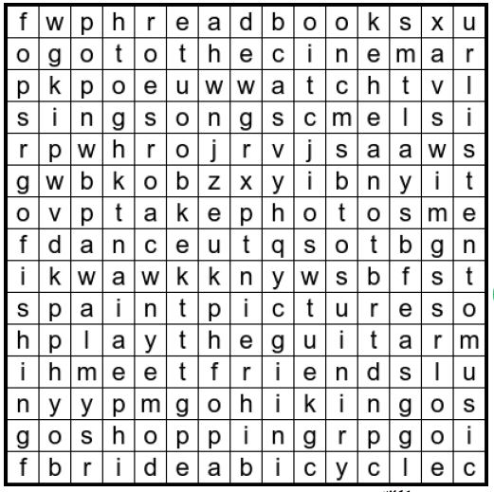

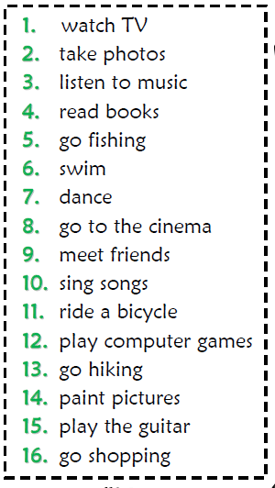

**Estimado estudiante:**

Como docente confío en tu honestidad y necesito que utilices esta hoja al final de haber realizado tus ejercicios, ya que te entrego el solucionario con la finalidad que compares tu respuesta.

Si tienes todo bien Felicitaciones, Si te equivocaste conocerás donde estuvo tu error. Felicitaciones por tu honestidad, Tú eres capaz, Ten presente que de los errores se aprende. ☺

**Solucionario: Guía de Trabajo**

1. **Look at the pictures and write with the correct name of each activity.**

|  |  |  |  |
| --- | --- | --- | --- |
| **IMAGEN 1** | **IMAGEN 2** | **IMAGEN 3** | **IMAGEN 4** |
| **Cycling** | **Play board games** | **Trekking** | **Listen to music** |

1. **Write at least 5 free time activities that you usually do**
2. Listen to music
3. Watch TV
4. Go out with friends
5. Go shopping
6. Play board games

|  |  |  |  |
| --- | --- | --- | --- |
| AUTOEVALUACIÓN  ¿CÓMO LO HE HECHO? | | | |
| INDICADORES | SI ☺ | A VECES 😐 | NO ☹ |
| Considero que logré el objetivo al desarrollar la guía. |  |  |  |
| Me siento motivado y con entusiasmo al realizar la guía. |  |  |  |
| Estoy adquiriendo los contenidos entregados por la profesora. |  |  |  |
| Me siento satisfecho con el trabajo realizado. |  |  |  |
| Cuido mi material. |  |  |  |